8 декабря- «Международный день художника»
Подготовила воспитатель: Асеева С. Ф.
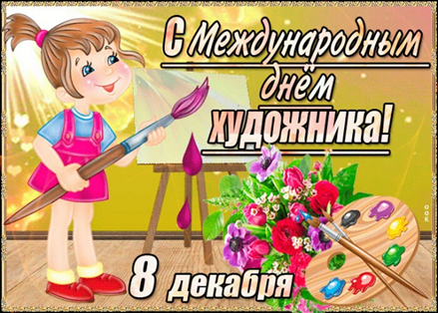
Рисование - любимая деятельность детей в детском саду. А необычное рисование - еще более радостное занятие. Педагоги группы знакомят своих воспитанников с нетрадиционными техниками рисования. Так как 8 декабря ежегодно во всем мире отмечают «Международный день художника», мы тоже не остались в стороне.
День художника – это праздник не только профессионалов и любителей живописи. Профессии художника тысячи лет – еще древние люди создавали картины наскальной живописи.
Знакомство с изобразительным искусством позволяет не только расширить знания и кругозор, но и приобщиться к этому замечательному миру. Все мы когда-то пробовали свои силы, взяв впервые в руки карандаш и кисти.
Творчество сохраняет в человеке возможность радоваться миру и любить его. Поэтому это творческий праздник – для всех любителей прекрасного.
В нашей группе «День художника» прошел очень насыщенно и творчески. В этот замечательный день дошколята узнали о великих художниках и их произведениях искусства, читали стихи: «Как я учился рисовать» С. Баруздина, «Художник» автор В.Мусатов, проводили эксперименты по смешиванию красок, играли в дидактические игры «Что нужно художнику?», «Угадай картину», «Кисти и краски», «Цвета», «Что перепутал художник». Дети узнали много интересного и нового о профессии художника. Отгадывали загадки про краски, карандаши, радугу.
День художника в детском саду! Самый творческий день!
Все фломастеры, краски, мелки, даже палочки в дело пошли!
Такие тематические дни, безусловно, вносят значимый вклад в сбережение и развитие традиций отечественной культуры и поспособствуют приобщению детей к историческому и духовному наследию родной страны.
Цель: Уточнить представления детей о профессии «художник», сформировать интерес к данному виду деятельности
Задачи:
- расширять знания детей о разных видах живописи
- развивать зрительное внимание, память
- создание условий для развития художественных умений
- закреплять умение работать в команде
- мотивировать детей к экспериментальной деятельности

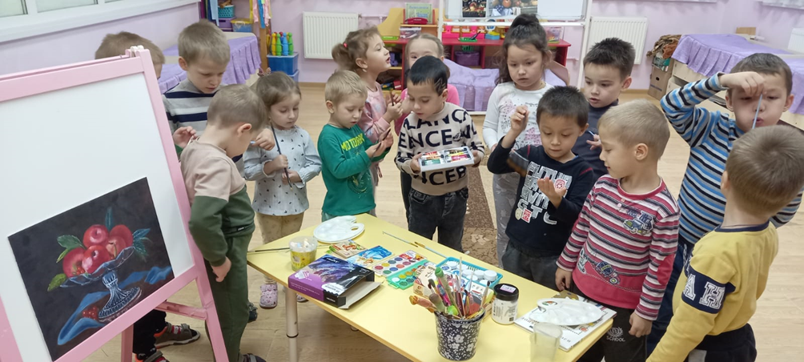
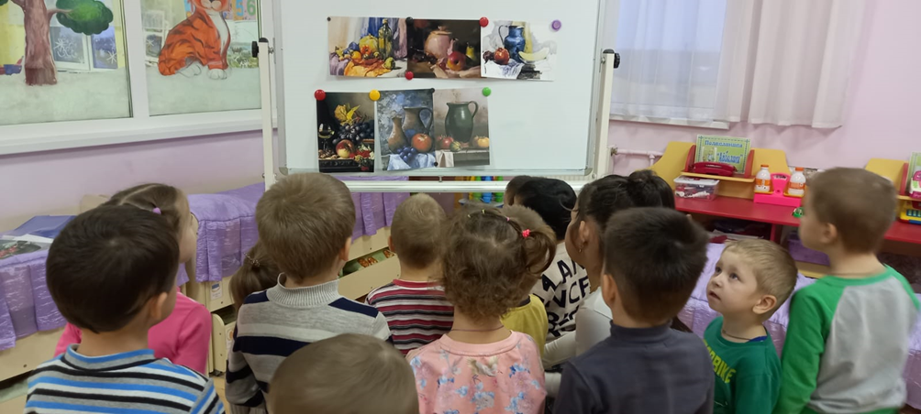

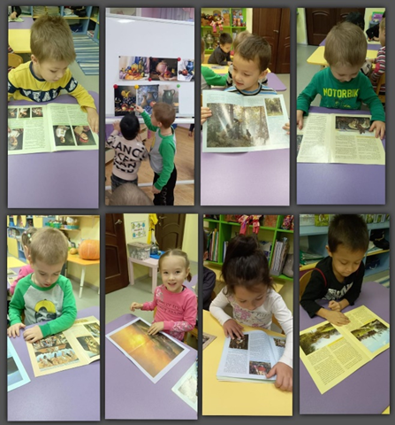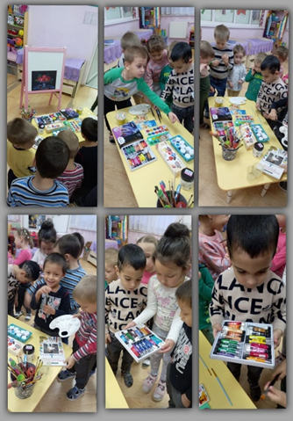

Источник: https://www.google.ru/search?q=%D0%B4%D0%B5%D0%BD%D1%8C+%D1%85%D1%83%D0%B4%D0%BE%D0%B6%D0%BD%D0%B8%D0%BA%D0%B0&ie=UTF-8&oe=UTF-8&hl=ru-ru&client=safari

